高雄市福安國小110學年第1學期第9週教職員工朝報內容（110.10.25）
單位 | 報 告 內 容 |  |  | 備  註
本週大事 | 10/25 | 一
本週大事 | 10/26 | 二 | ＊10/26客家電視台錄製節目 二忠、六忠
本週大事 | 10/27 | 三 | ＊10/27週三進修─外師威廉—輕鬆英語介紹愛爾蘭、旅行
本週大事 | 10/28 | 四
本週大事 | 10/29 | 五
本週大事 | 10/30 | 六 | ＊10/30(六)音樂會暨市集活動 地點：美濃福安國小
本週大事 | 10/31 | 日
校長室 | 1.早上客家電視台錄影，訪談請導師協助指導，感謝各位老師的協助。  2.邀請大家參加10/30音樂會計室及活動。
人事室
教務處 | 1.週三進修：110/10/27主題：雙語計畫推動─威廉輕鬆談生活英語會話研習  授課講師:福安&東門 外師William O'Leary  時間：2小時 13:30~15:30 人數：60人  地點：美濃區福安國小視聽教室 教師研習課程代碼：3267149  2.客家電視台錄影:10/26(二)客家電視台錄製bilibolo唱唱跳跳節目  地點:東門國小  時間：10：10報到 10:40 六年忠班-童詩 11:00 二年忠班- 舞蹈  (1)出車9:50出發： (原則不化妝化妝箱帶著備用)  校長4人、童主任4人、瑞棋主任4人、靜怡主任4人、慧鈞師4人。  5台車共19位學生+1宜君老師  (2)現場訪談：校長、高年級學生*4  (3)家長參加：客家電視台同意家長可以現場觀看，也可以拍照錄影，現場錄製  時務必保持安靜，入場需填健康聲明書。  (4)返校攝影兼辦客家藝文競賽。  3.校徽設計徵件甄選：  作品主題：福安國小校徽需內含校名或可辨識學校特色之圖樣，並說明設計及  創作理念。  交件方式： a.期限內提供電子檔email至fuan20@fag.kh.edu.tw 請提供.ai .psd  .jpg .gif .pdf 等檔案格式之高解析度版本，如解析度不足或無法  開啟視同無效。  b.手繪或具體可轉執行電子化方式之校徽設計稿件，於期限內交至  教務處。  詳細辦法待正式公告，有興趣的老師可以先行設計，為鼓勵徵件票選前三名將  有獎金。  4.上週週三進修針對中系統說明  感謝大家開始執行後遇到問題並提出問題，原則上會再進行調整。  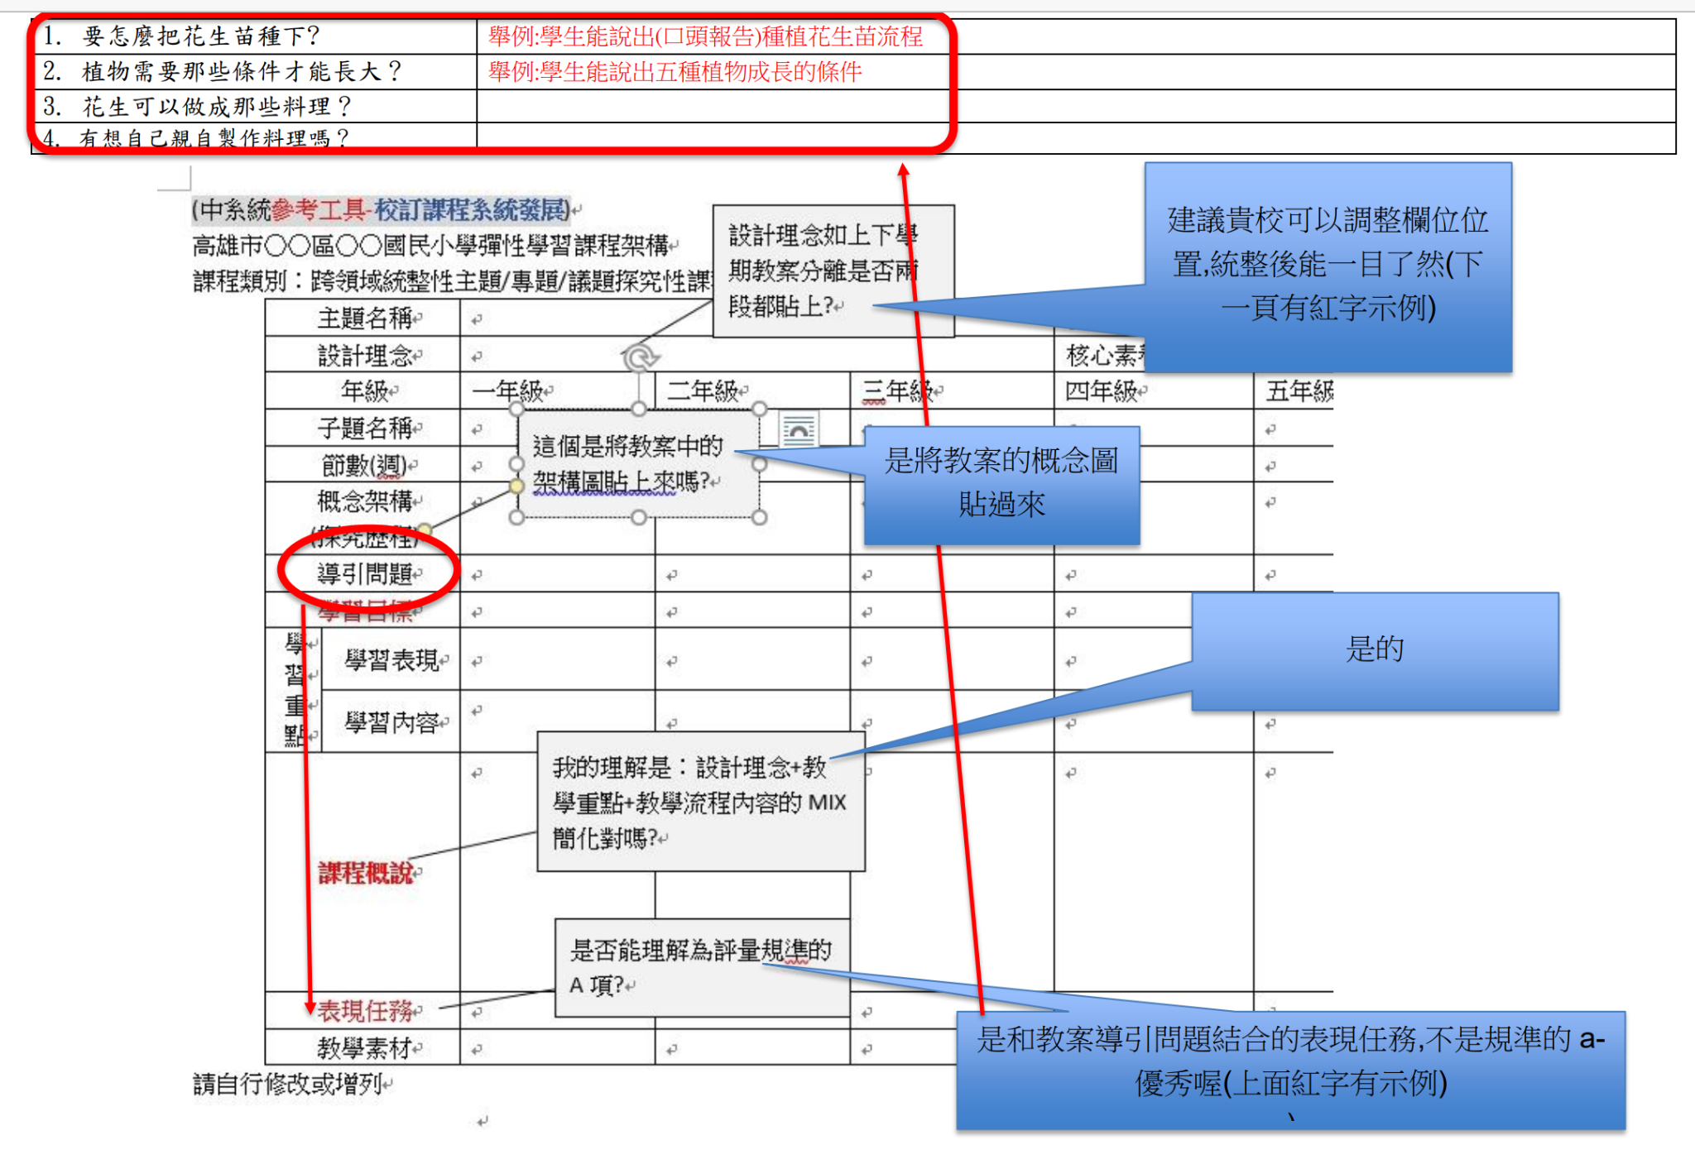  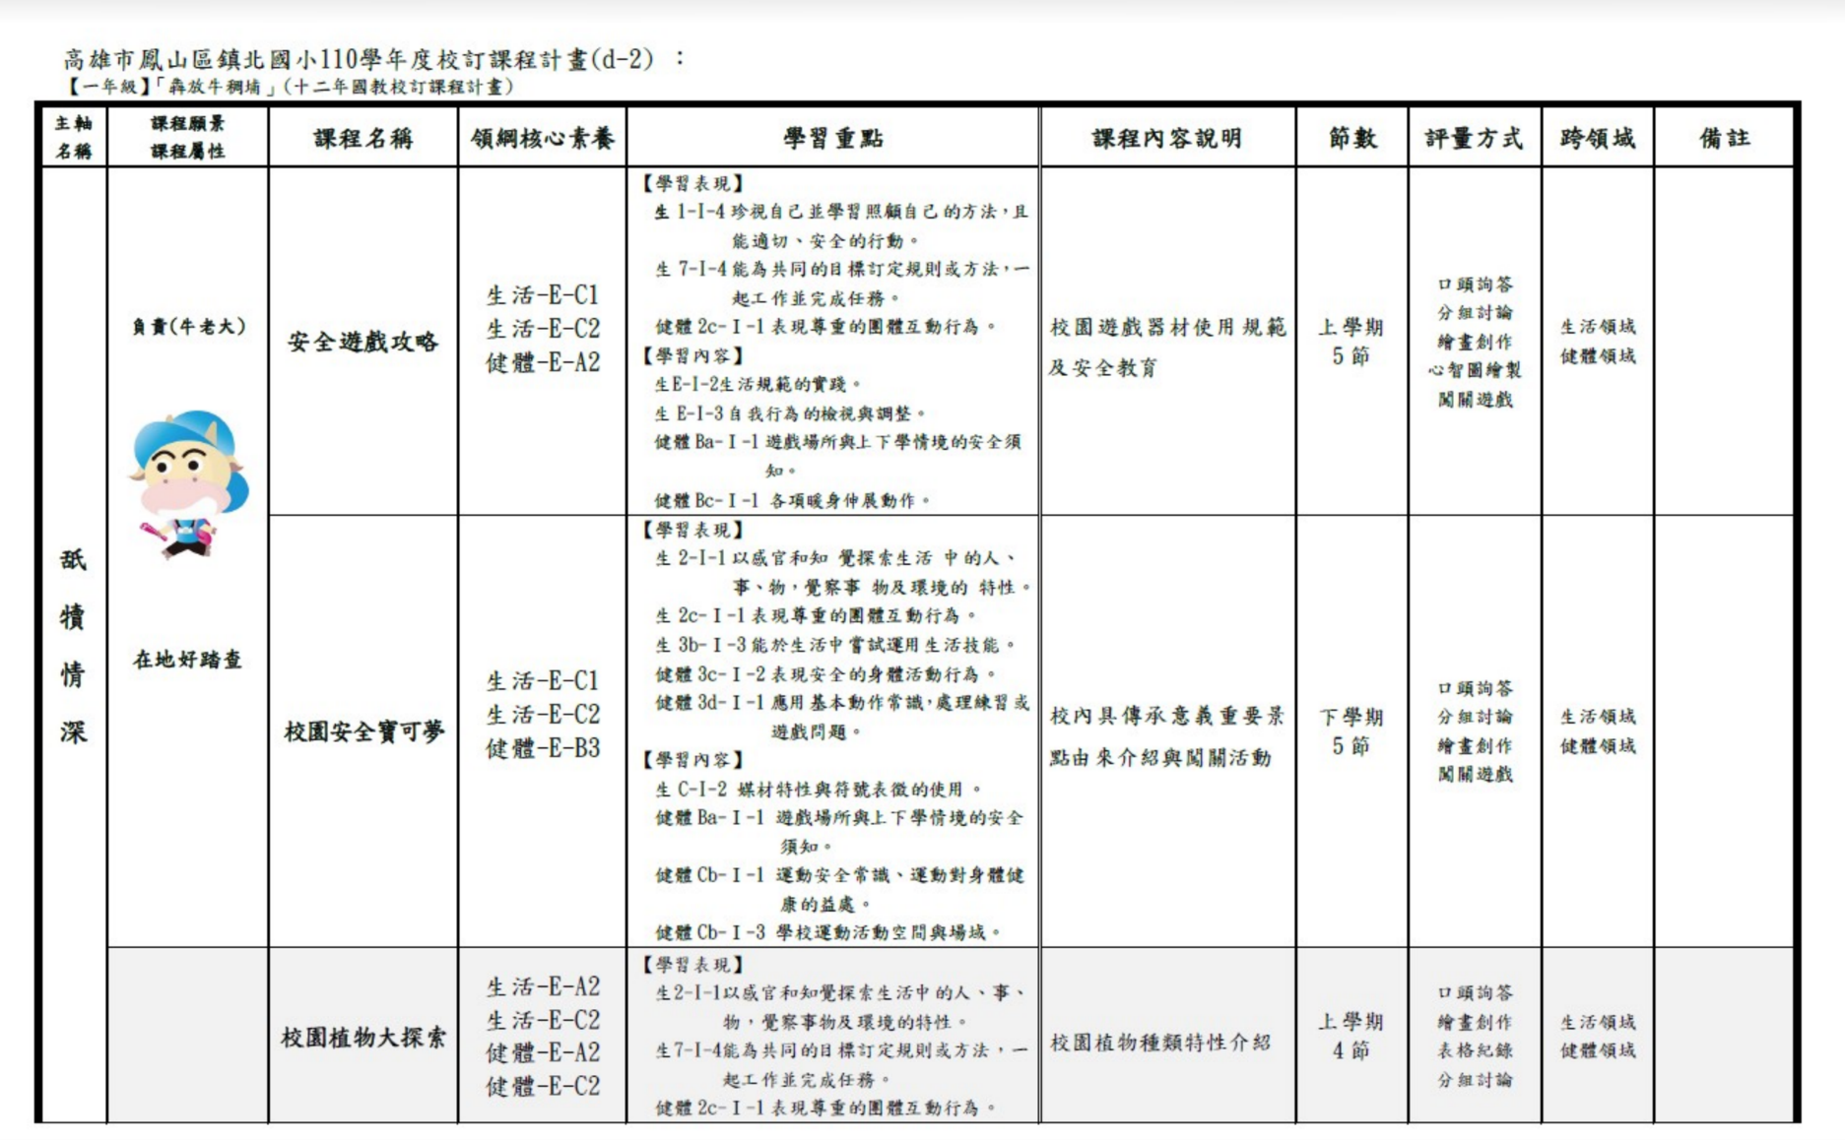  預計本週將完成表格直式→橫式調整  已經部分完成的老師不用緊張，會將已填寫好的複製過去。並請本週請先不要  新增內容，將進行檔案格式調整，下週再開始編輯，感謝大家協助共同完成。
教務組 | 第53期同心圓編輯計畫請詳閱,各版負責人麻煩注意截稿時間
學務處 | 110.10.26學務處朝報  一、防疫報告：10/19-11/1仍維持二級警戒。  1.具有covid-19感染風險者不可入校。  2.全校師生除了飲食、飲水、室外運動、音樂課吹奏樂器或唱歌可以不用  戴口罩之外，應全程配戴口罩並維持社交距離。  3.各班午餐防疫隔板已經不強制使用，請各班仍要定期消毒並妥善保管。  二、110學年度客家藝文競賽採錄製上傳方式以觀摩交流取代比賽。12/17截止  本校目前規劃參賽隊伍：  1.客家歌唱表演(低、中年級各一組)  2.客語主題聊天(高年級一組)  三、10/30星期六「歸來山寮」田野音樂會下午3:30-5:00歡迎有空的同仁可  以帶小朋友來參加喔!
學務組
總務處 | 1.美濃鎮教育會會員招募宣導：會費200元、教師節贈送禮品、優秀子女獎學金(入會滿2年)、優先參加會員活動(羽球賽、年菜製作.....)，意者請洽童主任。  2.禮拜四玉米田鋤草、田間觀察(生長觀察、白粉蝶幼蟲、秋行軍蟲、黃條葉蚤等)。(建議穿雨鞋、戴手套、帽子)。  3.油漆及電力改善冷氣工程持續施作中。  4.EMS能源管理系統工程今天進場施工，承商:中華電信，下包:禕品。
事務組
其
他
決示

總務主任： 學務主任： 教務主任： 校長：

高雄市美濃區福安國民小學110學年度第1學期
第53期「同心圓」校刊編輯實施計畫
壹、 依據：本校110學年度第1學期學校行事曆
貳、 目的
一、 啟發學生創意、激發學生創作的潛能。
二、 紀錄學生學習活動及學校生活，提升校園刊物豐富性。
參、 內容規劃
一、A3版面，共12版
二、版面主題：
第一版：校長專題─校長；福安大事紀、榮譽榜─宜君。
第二版：六年級專欄—黃慧鈞老師。
第三版：五年級專欄—鄧琼嫈老師。
第四版：四年級專欄—鍾孟年老師。
第五版：三年級專欄—郭欣博老師。
第六版：二年級專欄—陳宜君老師。
第七版：一年級專欄—戴筱秦老師。
第八版：幼兒園專欄—黃尚賢老師、林詠儀老師。
第九版：特殊教育專欄—鄭雅芬老師、許志銘老師。
第十版：學務處專欄—陳靜怡主任、黃巧秀老師。
第十一版：總務處專欄—童昌雄主任、黃英漢老師。
第十二版：教務處專欄—蕭瑞棋主任、陳宜君老師。
協助排版：趙若芸老師、古佳鑫老師。
肆、 編輯流程時間表：
(一)截稿110.11.24（一、十、十一、十二版）；110.11.26(二~九版）
(二)校稿110.11.30
(三)送印110.12.2
(四)出刊110.12.13
伍、 經費概算：由學校相關經費支應(彩色版70元* 120份=8400元)。
陸、附則：本計畫經校長核准後實施，修正亦同。

